ФЕНОМЕН РЕГИОНАЛЬНОГО КОЛЛЕКЦИОНЕРА КАК ИНСТИТУЦИИ: ВИКТОР МАЛИНОВ И ФОРМИРОВАНИЕ ХУДОЖЕСТВЕННОЙ СРЕДЫ ЕКАТЕРИНБУРГА (1990–2020-е ГОДЫ)

Перетокин Д.Н.
Студент (магистр)
Федеральное государственное автономное образовательное учреждение высшего образования «Уральский федеральный университет имени первого Президента России Б. Н. Ельцина»
Уральский гуманитарный институт, Екатеринбург, Россия
E-mail: Peretokind@yandex.ru

Постсоветский период 1990-х годов характеризовался институциональным вакуумом: прежняя система государственной поддержки художников (худфонды, худсоветы) разрушилась, а новые музейные и выставочные структуры только начинали формироваться. В этих условиях ключевую роль в сохранении и трансляции художественного процесса взяли на себя частные инициативы — галеристы, коллекционеры, независимые кураторы. Однако фигура регионального коллекционера до сих пор редко становится предметом самостоятельного искусствоведческого исследования, оставаясь на периферии научного внимания.
Цель данного исследования — выявить роль коллекционера В. А. Малинова (илл.1) как институционального агента, повлиявшего на сохранение, репрезентацию и развитие уральского искусства в 1990–2020-е годы.
Виктор Малинов (1945–2022) представляет собой уникальный «кейс»: выпускник кафедры истории искусств УрГУ-УрФУ, организатор большинства выставок Музея молодежи в 1990-е г., он стал создателем первой частной галереи в Екатеринбурге[3]. «Белая галерея», открытая в 1992 г., фактически замещала отсутствовавшие государственные институции, предоставляя выставочные площади и формируя художественный рынок в регионе. Уже в 1990 г. Малинов инициировал конференцию «Авангардные направления в советском изобразительном искусстве: история и современность» [1] с выставкой неофициальных художников (илл.2), что стало актом публичной легитимации уральского андеграунда, включая группу «Сурикова, 31».
В 2007 г. Виктор Малинов вместе с двумя единомышленниками: художником Олегом Карпенко и бизнесменом Владимиром Титовым открыли галерею графики «Шлем», реализуя последовательную просветительскую стратегию. Вопреки рыночной логике (графика менее ликвидна, чем живопись), он сознательно формировал зрительскую оптику, воспитывая интерес к рисунку и эстампу как к самостоятельным видам графического искусства [4]. Кураторская политика «Шлема» базировалась на приоритете качественного рисунка и поддержке локальных авторов, что противостояло ориентации на столичные идеалы.
Кульминацией институциональной деятельности В. Малинова стал дар Екатеринбургскому музею изобразительных искусств (ЕМИИ) более 900 произведений графики в 2019 году [2] (илл.3). Этот жест предотвратил «распыление» коллекции и перевел частное собрание в разряд музейного фонда. В дар вошли работы художников, которые могли остаться вне официальной истории искусства: Е. В. Арбенева (р. 1942), В. Г. Гардта (1939 –1988), В. Н. Гончарова (р.1941) и других представителей уральского андеграунда 1970–1980-х годов.
Таким образом, деятельность В.А. Малинова демонстрирует модель регионального «культуртрегера», который в условиях институционального вакуума 1990-х годов взял на себя функции собирателя, куратора выставочного зала и просветителя. Его проекты не только сохранили значительный пласт уральского искусства, но и сформировали публику, способную воспринимать графику как самостоятельную художественную ценность. Акт дарения ЕМИИ стал финальным этапом институционализации частного собрания, переводящим его из сферы личного вкуса в сферу общественного достояния и научного изучения. Изучение подобных региональных кейсов позволяет скорректировать общую картину развития российского искусства постсоветского периода, сместив фокус со столичных нарративов на реальные механизмы функционирования локальных художественных сред.

Приложения

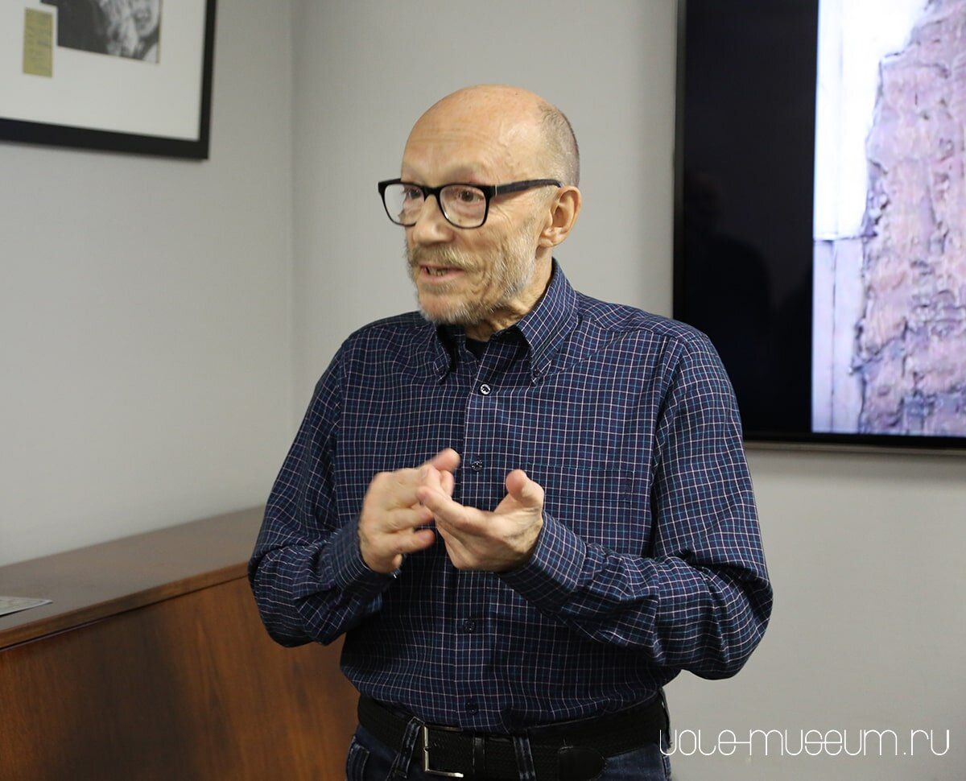
Илл. 1. Фото В. А. Малинов (1945–2022)
Источник: https://dzen.ru/a/Z0U_5qisC14VBrUk

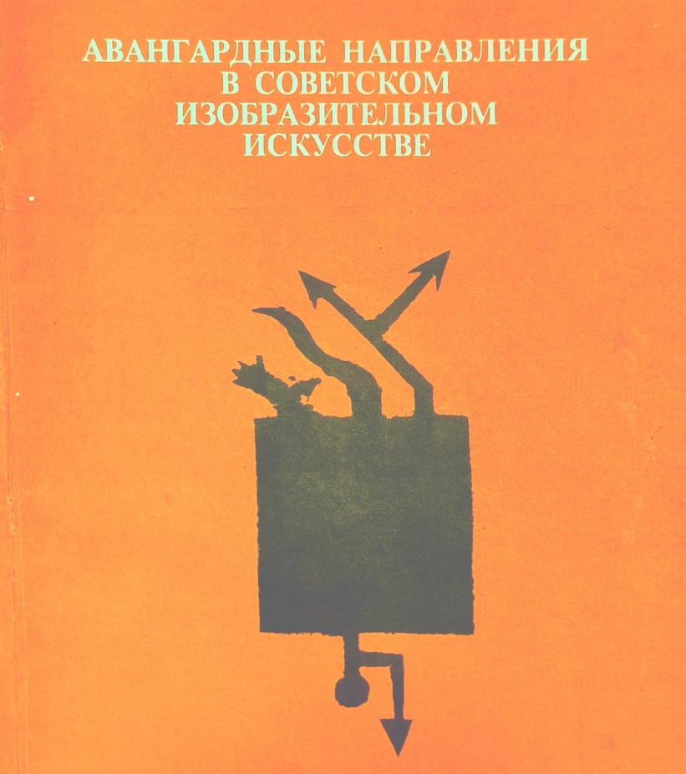
Илл. 2. Обложка сборника по итогам конференции «Авангардные направления в советском изобразительном искусстве: история и современность»
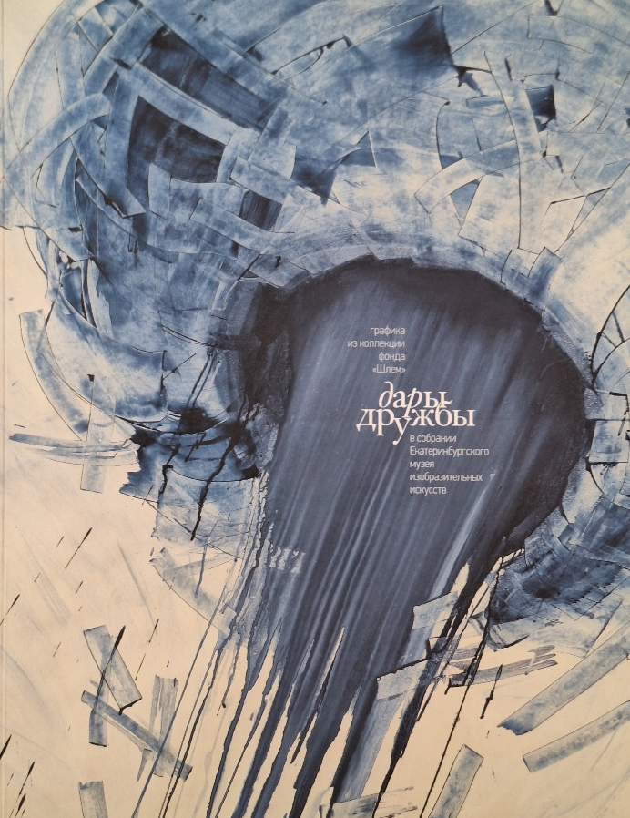
Илл. 3. Обложка научного каталога «Дары дружбы»

Список литературы
1. Авангардные направления в советском изобразительном искусстве: история и современность: сб. статей / сост. и науч. ред. И. Болотов, Т. Жумати. Екатеринбург,1993. 104 с.
2. Дары дружбы. Графика из коллекции фонда «Шлем» в собрании Екатеринбургского музея изобразительных искусств: научный каталог / сост. В. А. Малинов, И.А. Ризнычок, Е. А. Кустарёва, Екатеринбург, 2020. 208 с.
3 Ваньчугова Н. Серебряный век Виктора Малинова [Электронный ресурс] / Дзен : платформа. 26 нояб. 2024. URL: https://dzen.ru/a/Z0U_5qisC14VBrUk (дата обращения: 03.03.2026).
4. Малинов В. А. Интервью проекту «Мансарда художников» / запись Е. Рождественской. Екатеринбург, 2020. [Электронный ресурс]. URL:https://art-mx.ru/viktor-malinov (дата обращения: 04.03.2026).

